Псковская область
Островский район
Шиковская волость

ПАСПОРТ
воинского захоронения

1.Место и дата захоронения: Псковская область, Островский район, д.Сигорицы

2. Тип захоронения: братская могила

3. Размеры захоронения: Длина стороны -6,7м ширина – 4,2м. Имеет железное ограждение.

4.Краткое описание памятника (надгробия): Бетонный памятник в виде усеченной пирамиды со звездой. Высота плиты 2,0 м. Установлен в 1965 году. Реконструирован в 2012г.Техническое состояние удовлетворительное.

5. Количество захороненных:
Всего | В том числе по категориям |  |  |  |  |  | Примечание
Всего | Военнослужащих |  | Участников сопротивления |  | Жертв войны |  | Примечание
 | Известных | Неизвестных | Известных | Неизвестных | Известных | Неизвестных
145 | 145 | - | - | - | - | -

6. Персональные сведения о захоронённых:
№ п/п | Фамилия, имя, отчество | Воинское звание | Год рождения | Дата гибели или захоронения | Место захоронения |  | Откуда перезахоронен
1. | Абаев Хасим | рядовой | - | 31.03.1944 | Сигорицы |  | Анисимово
2. | Абдулаев Мусо | рядовой | - | 31.03.1944 | Сигорицы |  | Анисимово
3. | Азаров Яков Григорьевич | мл.сержант | - | 18.07.1944 | Сигорицы |  | Захново
4. | Алексеев Борис А. | партизан | - | - | Сигорицы |  | Шиловка
5. | Алексеев Василий Алексеевич | рядовой | - | 22.05.1944 | Сигорицы |  | Дурново
6. | Азизов Рожан | мл.сержант | - | 11.06.1944 | Сигорицы |  | Гришино
7. | Алексеева Александра Алексеевна | партизанка | - | 07.11.1941 | Сигорицы |  | Захново
8. | Атапин Дмитрий Алексеевич | красноармеец | - | 09.03.1944 | Сигорицы |  | Ровное
9. | Аубакиров Степан А. | красноармеец | - | 31.03.1944 | Сигорицы |  | Анисимово
10. | Афанасьев Евгений | красноармеец | - | 01.06.1944 | Сигорицы
11. | Афанасьев Михаил Павлович | рядовой | - | 14.08.1941 | Сигорицы |  | Будаево
12. | Бабахин Николай Иванович | рядовой | - | 14.08.1941 | Сигорицы |  | Горшихино
13. | Бадемко Владимир Дмитриевич | мл.лейтенант | 1924 | 02.07.1944 | Сигорицы |  | Алисово
14. | Балахнов Константин Михайлович | гв.лейтенант | 1916 | 22.06.1944 | Сигорицы |  | Пустошка
15. | Бикбаев Коми | красноармеец | - | 31.02.1944 | Сигорицы |  | Анисимово
16. | Бобнев Иван Михайлович | красноармеец | - | 21.01.1944 | Сигорицы |  | Терешонки
17. | Бовыкин Иван Игнатьевич | рядовой | 1913 | 13.08.1941 | Сигорицы |  | Парфино
18. | Бойко Моисей Иванович | рядовой | - | 22.06.1944 | Сигорицы |  | Ренитово
19. | Березкин Николай Иванович | мл.сержант | - | 21.07.1944 | Сигорицы |  | Пустошка
20. | Быков Иван Афанасьевич | мл.лейтенант | - | 02.04.1944 | Сигорицы |  | Пустошка
21. | Ваксман Исаак Яковлевич | мл.лейтенант | - | 21.07.1944 | Сигорицы |  | Пустошка
22. | Василенко Тимофей Кириллович | сержант | - | 20.07.1944 | Сигорицы |  | Пустошка
23. | Вдовин Кузьма Миронович | сержант | - | 09.03.1944 | Сигорицы |  | Ровное
24. | Волков Михаил Васильевич | рядовой | - | 19.06.1944 | Сигорицы |  | Зехново
25. | Воронков Иван Григорьевич | ефрейтор | - | 09.03.1944 | Сигорицы |  | Ровное
26. | Вотинцев Сергей Михайлович | красноармеец | - | 23.07.1942 | Сигорицы |  | Пустошка
27. | Винцук Алехта Васильевич | красноармеец | - | 27.06.1944 | Сигорицы |  | Сигорицы
28. | Гагда Титико Касьянович | ст. лейтенант | - | 13.05.1944 | Сигорицы |  | Маршевицы
29. | Глущенко Григорий Иванович | рядовой | - | 31.03.1944 | Сигорицы |  | Анисимово
30. | Голов Иван Михайлович | рядовой | 1895 | 07.06.1944 | Сигорицы |  | Сигорицы
31. | Горбулин Александр Иванович | лейтенант | 1903 | 30.05.1944 | Сигорицы |  | Китенки
32. | Горячов Матвей Алексеевич | рядовой | 1915 | 31.03.1944 | Сигорицы |  | Анисимово
33. | Гусев Василий Николаевич | рядовой | - | 25.04.1944 | Сигорицы |  | Маршевицы
34. | Григорьев Никифор Григорьевич | партизан | - | 1944 | Сигорицы |  | Шиловка
35. | Гарбузов Валентин Николаевич | красноармеец | - | 1944 | Сигорицы |  | Юхново
36. | Данилов Николай Тимофеевич | рядовой | 1896 | 31.03.1944 | Сигорицы |  | Анисимово
37. | Демахин Михаил Григорьевич | лейтенант | 1924 | 21.07.1944 | Сигорицы |  | Пустошка
38. | Егоров Алексей Егорович | партизан | - | - | Сигорицы |  | Шиловка
39. | Ерофеев Михаил Иванович | рядовой | 1897 | 29.06.1944 | Сигорицы |  | Ульянинки
40. | Жага Иван Иванович | красноармеец | - | 31.03.1944 | Сигорицы |  | Анисимово
41. | Жуков Арсентий Николаевич | лейтенант | 1923 | 31.03.1944 | Сигорицы |  | Иваньково
42. | Зайцев Григорий Кузьмич | сержант | - | 31.03.1944 | Сигорицы |  | Анисимово
43. | Зверьков Иван Михайлович | красноармеец | - | 31.03.1944 | Сигорицы |  | Анисимово
44. | Золотухин Игнатий Федорович | красноармеец | - | 12.04.1944 | Сигорицы |  | Терешонки
45. | Зырянов Александр Никифорович | красноармеец | 1924 | 20.06.1944 | Сигорицы |  | Ульянинки
46. | Ибрагимов Салах Ибрагимович | красноармеец | 1900 | 13.04.1944 | Сигорицы |  | Южново
47. | Гончаров Иван Архипович | рядовой | - | 28.05.1944 | Сигорицы |  | Туманы
48. | Яковлев Евдоким Дмитриевич | сержант | 1920 | 1942 | Сигорицы |  | Иванино
49. | Щербаков Георгий Григорьевич | рядовой | 1922 | 13.07.1944 | Сигорицы |  | Ровное
50. | Шурыгин Иван Иванович | рядовой | 1910 | 22.06.1944 | Сигорицы |  | Ульянинки
51. | Шевченко Александр Маркович | рядовой | 1904 | 12.02.1944 | Сигорицы |  | Терешонки
52. | Шабадей Корней Родионович | рядовой | - | 11.06.1944 | Сигорицы |  | Хорянино
53. | Федотов Василий Федотович | политрук | 1916 | 09.02.1943 | Сигорицы |  | Морозы
54. | Поляков Алексей Антонович | рядовой | - | 03.03.1944 | Сигорицы |  | Логовино
55. | Постерной Константин Васильевич | рядовой | - | 12.05.1944 | Сигорицы |  | Голани
56. | Филин Александр Иванович | рядовой | - | 07.07.1944 | Сигорицы |  | Иваньково
57. | Федотов Николай Федорович | рядовой | - | 09.05.1944 | Сигорицы |  | Никитино-В
58. | Фадеева Тамара Викторовна | разведчица | 1924 | 06.02.1944 | Сигорицы |  | Ровное
59. | Хузнахметов Василий Васильевич | мл.лейтенант | 1924 | 04.07.1944 | Сигорицы |  | Иваньково
60. | Усанов Леонид Иосифович | рядовой | - | 24.05.1944 | Сигорицы |  | Ульянинки
61. | Тутов Михаил Васильевич | рядовой | - | 15.05.1943 | Сигорицы |  | Новины
62. | Тургин Иван Акимович | рядовой | 1916 | 31.03.1944 | Сигорицы |  | Анисимово
63. | Тряпичников Петр Гаврилович | старшина | 1924 | 31.03.1944 | Сигорицы |  | Ульянинки
64. | Тельне Павел Дмитриевич | ефрейтор | 1908 | 04.03.1944 | Сигорицы |  | г. Остров
65. | Тарлыков Петр Андреевич | сержант | - | 08.07.1944 | Сигорицы |  | Ровное
66. | Таборов Василий Сергеевич | рядовой | - | 09.03.1944 | Сигорицы |  | Ровное
67. | Сапожников Федор Дмитриевич | рядовой | 1916 | 09.03.1944 | Сигорицы |  | Сонино
68. | Сюсюгин Павел Иванович | рядовой | 1895 | 12.03.1944 | Сигорицы |  | Терешонки
69. | Сурков Иван Григорьевич | рядовой | - | 10.03.1944 | Сигорицы |  | Пустошка
70. | Сабко Алексей Осипович | рядовой | - | 11.03.1944 | Сигорицы |  | г. Остров
71. | Смыковский Иосиф Александрович | рядовой | - | 01.07.1944 | Сигорицы |  | Ульянинки
72. | Смирнов Андрей Васильевич | рядовой | - | 01.08.1944 | Сигорицы |  | Ломы
73. | Сентябов Геннадий Иванович | рядовой | - | 31.03.1944 | Сигорицы |  | Анисимово
74. | Семенов Николай Ильич | мл. сержант | - | 08.07.1944 | Сигорицы |  | Ровное
75. | Савельев Иван Иванович | рядовой | - | 30.04.1944 | Сигорицы |  | Анисимово
76. | Самсонов Константин Афанасьевич | мл. сержант | - | 14.05.1944 | Сигорицы |  | Галани
77. | Старченко Василий Алексеевич | - | - | 12.03.1944 | Сигорицы |  | Иваново
78. | Рябцов Василий Владимирович | ст.сержант | - | 31.03.1944 | Сигорицы |  | Анисимово
79. | Рябухин Яков Матвеевич | рядовой | - | 11.04.1944 | Сигорицы |  | Калининская обл.
80. | Рябов Иван Матвеевич | рядовой | - | 11.04.1944 | Сигорицы |  | Калининская обл.
81. | Романов Никифор Тихонович | ст.сержант | - | 11.04.1944 | Сигорицы |  | Калининская обл.
82. | Рождественский Леонид Аркадьевич | рядовой | - | 11.04.1944 | Сигорицы |  | Калининская обл.
83. | Пушменков Иван Семенович | мл.сержант | - | 12.05.1944 | Сигорицы |  | Мазуры
84. | Притуленко Тимофей Никифорович | рядовой | - | 10.03.1944 | Сигорицы |  | г.Остров
85. | Протасенко Тимофей Семенович | старшина | - | 22.06.1944 | Сигорицы |  | Пустошка
86. | Прокопенко Прокофий Степанович | рядовой | - | 12.02.1944 | Сигорицы |  | Терешонки
87. | Пляшичкин Василий Васильевич | старшина | - | 31.03.1944 | Сигорицы |  | Анисимово
88. | Петров Сергей Петрович | - | - | 30.09.1943 | Сигорицы |  | Никитино
89. | Перетятько Иван Ильич | рядовой | 1905 | 12.02.1944 | Сигорицы |  | Терешонки
90. | Пашков Евгений Филатович | ст.сержант | 1925 | 21.07.1944 | Сигорицы |  | Пустошка
91. | Паневич Виктор Григорьевич | рядовой | - | 08.06.1944 | Сигорицы |  | Ровное
92. | Овчинников Петр Илларионович | старшина | 1914 | 24.04.1944 | Сигорицы |  | Островский р-он
93. | Нукенов Окас | рядовой | - | 31.03.1944 | Сигорицы |  | Анисимово
94. | Никитин Яков Павлович | рядовой | - | 10.04.1944 | Сигорицы | Островский р-он
95. | Нестеров Алексей Федорович | сержант | 1926 | 10.03..1944 | Сигорицы | Островский р-он
96. | Немченко Григорий Павлович | рядовой | 1914 | 10.03.1944 | Сигорицы | Островский р-он
97. | Назаров Александр Михайлович | мл.сержант | - | 09.03.1944 | Сигорицы | Ломы
98. | Мензариков Кабаш | рядовой | - | 07.04.1944 | Сигорицы | Ломы
99. | Морозов Прохор Сергеевич | рядовой | - | 08.07.1944 | Сигорицы | Ровное
100. | Мишенин Иван Дмитриевич | сержант | 1924 | 18.06.1944 | Сигорицы | Ульянинки
101. | Митин Сергей Иванович | рядовой | - | 09.03.1944 | Сигорицы | Островский р-он
102. | Митин Николай Никитич | рядовой | 1924 | 01.04.1944 | Сигорицы | Южново
103. | Мартынов Семен Мартынович | партизан | - | 04.1944 | Сигорицы | Горшихино
104. | Маслов Иван Яковлевич | ст.лейтенант | 1920 | 12.04.1944 | Сигорицы | Ульянинки
105. | Масленников Анатолий Фадеевич | рядовой | 1908 | 07.11.1941 | Сигорицы | Захново
106. | Матвеев Трифон Матвеевич | ст.сержант | 1910 | 18.07.1944 | Сигорицы | Хорево
107. | Мамашев Усунь | рядовой | - | 11.04.1944 | Сигорицы | Островский р-он
108. | Макаров Иван Иванович | рядовой | 1901 | 13.04.1944 | Сигорицы | Анисимово
109. | Мальгин Евгений Петрович | партизан | - | 15.02.1944 | Сигорицы | Анисимовка
110. | Лукин Николай Макарович | рядовой | 1909 | 22.07.1944 | Сигорицы | Пустошка
111. | Лазарев Иван Степанович | рядовой | - | 21.07.1944 | Сигорицы | Пустошка
112. | Куликов Павел Кузьмич | рядовой | 1901 | 01.04.1944 | Сигорицы | Анисимово
113. | Красюк Иван Иванович | рядовой | 1923 | 12.02.1944 | Сигорицы | Терешонки
114. | Кочетов Федор Иванович | рядовой | - | 12.02.1944 | Сигорицы | Терешонки
115. | Корякин Степан Флехонтович | ст.лейтенант | 1920 | 21.07.1944 | Сигорицы | Пустошка
116. | Кондратьев Василий Кондратьевич | рядовой | - | 08.07.1944 | Сигорицы | Ровное
117. | Колесниченко Роман Иванович | рядовой | - | 30.05.1944 | Сигорицы | Маршевицы
118. | Колмаков Иннокентий Георгиевич | рядовой | 1920 | 08.12.1944 | Сигорицы | Новины
119. | Комбалов Николай Алексеевич | рядовой | - | 09.03.1944 | Сигорицы | Ровное
120. | Козуб Кузьма Федорович | рядовой | - | 1943 | Сигорицы | Владимирец
121. | Клочко Савелий Прокофьевич | рядовой | - | 12.02.1944 | Сигорицы | Терешонки
122. | Клепач Иван Фомич | рядовой | - | 31.03.1944 | Сигорицы | Анисимово
123. | Калинкин Михаил Федорович | рядовой | - | 15.05.1844 | Сигорицы | Ульянинки
124. | Калинин Михаил Федорович | рядовой | 1925 | 15.05.1944 | Сигорицы | Ульянинки
125. | Калугин Михаил Васильевич | рядовой | - | 01.03.1944 | Сигорицы | Анисимово
126. | Казадаев Аркадий Тимофеевич | рядовой | 1909 | 24.08.1944 | Сигорицы | Пустошка
127. | Коган Евгений Семенович | лейтенант | - | 01.03.1944 | Сигорицы | Пустошка
128. | Катусов Григорий Иванович | красноармеец | - | 18.07.1944 | Сигорицы | Иваново
129. | Ирин Петр Иванович | рядовой | - | - | Сигорицы | -
130. | Иванов Михаил Николаевич | партизан | - | - | Сигорицы | Шиловка
131. | Иванов Иван Иванович | рядовой | 1909 | 31.03.1944 | Сигорицы | Анисимово
132. | Иванов Иван Никандрович | партизан | - | - | Сигорицы | Шиловка
133. | Иванов Василий Петрович | партизан | - | 04.1942 | Сигорицы | Горшихино
134. | Обромян Харен Нарсесович | ст.сержант | - | 09.03.1944 | Сигорицы | Иваньково
135. | Очко Яков Алексеевич | рядовой | - | 21.07.1944 | Сигорицы | Ровное
136. | Карасев Виктор Павлович | капитан | 1920 | 30.05.1944 | Сигорицы | Ровное
137. | Копансков Александр Ильич | красноармеец | - | 08.07.1944 | Сигорицы | Ровное
138. | Неклюдский Михаил | - | - | 22.07.1944 | Сигорицы | Пустошка
139. | Шарыпов Абрам Григорьевич | ефрейтор | Герой Сов.Союза | 11.04.1944 | Сигорицы | -
140. | Яковлев Николай Яковлевич | партизан | 1926 | - | Сигорицы | Галани
141. | Плотников Василий Михеевич | рядовой | - | - | Сигорицы | -
142. | Изгошев Василий Васильевич | ефрейтор | 1912 | - | Сигорицы | -
143. | Белавин Василий Михайлович | красноармеец | 1924 | 19.07.1944 | Сигорицы | Ровное
144. | Герман Алексей Парфирьевич | - | 1917 | 11.04.1944 | Сигорицы | Анисимово
145. | Дмитрик Иван Никифорович | рядовой | 1908 | 12.02.1944 | Сигорицы | Терешонки

7.Над данным захоронением шефствует Администрация сельского поселения «Шиковская волость».

8. Фотография захоронения

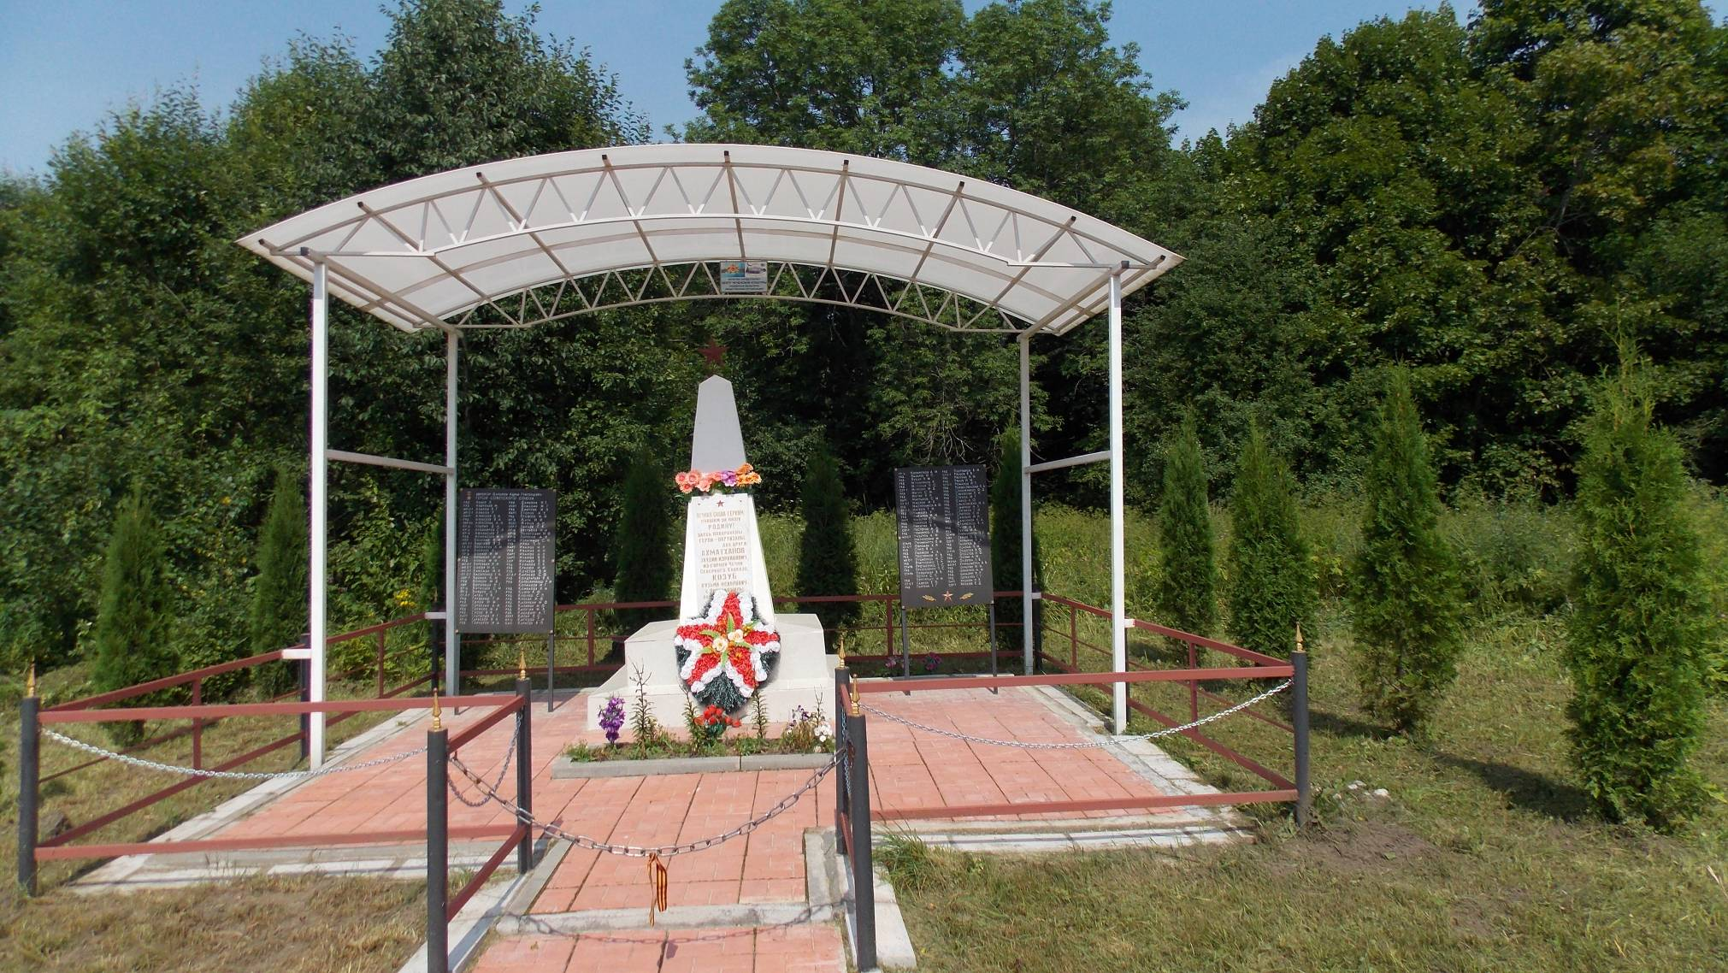

ВрИД начальника отдела военного комиссариата Псковской области по г.Острову, Островскому, Палкинскому и Пыталовскому районам __________________ /Гайшук С.А./

М.П

9. Схема расположения захоронения

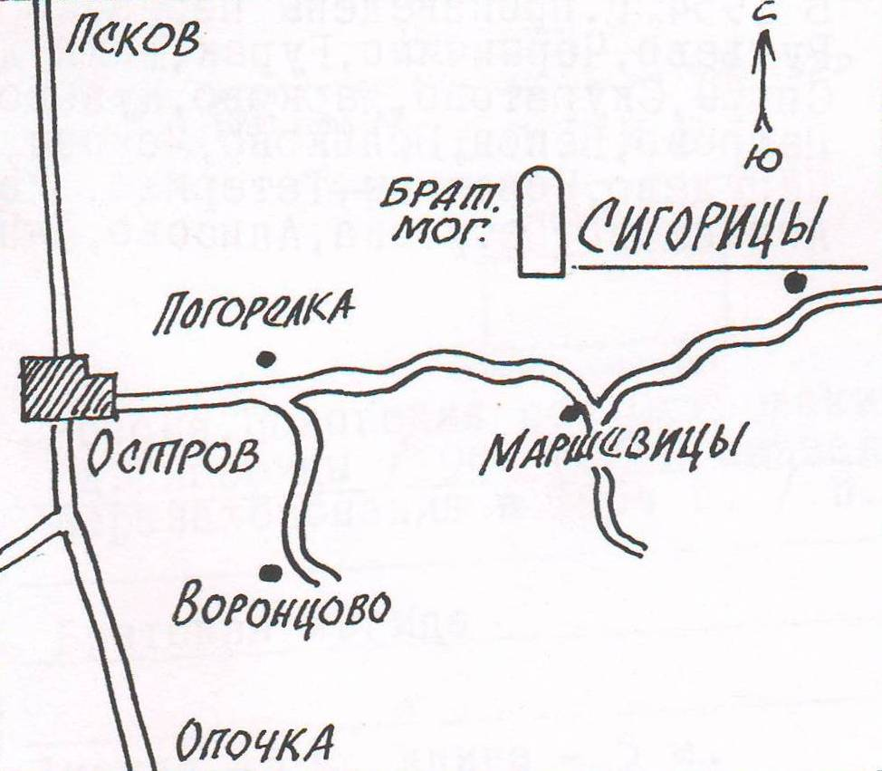
Глава администрации Островского района _______________________/Мищенков П.Г./

М.П.

